# Упражнения: Търсене на материали по зададена тема на български и на чужд език

Състояние на настоящия учебен материал:



## Въпроси:

1. Какво е **интегриран документ**?
2. Какви **начини** за **копиране** на **текст** от интернет познавате?
3. Дайте примери за **обекти**, които **подлежат** на **авторско право**.
4. Има ли **изключения** от **Закона за авторско право**? **Кои** са те?
5. Как може да се **разпознае обект** на **авторско право**?
6. Кои са **правилата**, които трябва да **спазваме** при **цитиране**?
7. Дайте примери за **договори**, изготвени от **Creative Commons**.
8. Mогат ли да се **правят промени** по **софтуер**, който е с **GNU General Public License** (GPL)?

## Задачи:

### Седемте рилски езера

Създайте **статия** за **Седемте рилски езера**, използвайки програмата **MS Word**. В документа **трябва да има**:

* Легенда за езерата
* Маршрути до Седемте рилски езера
* Описание на всяко едно от езерата (име, надморска височина, дълбочина)

**Вмъкнете** подходящи **изображения** и **форматирайте документа** по свой избор.

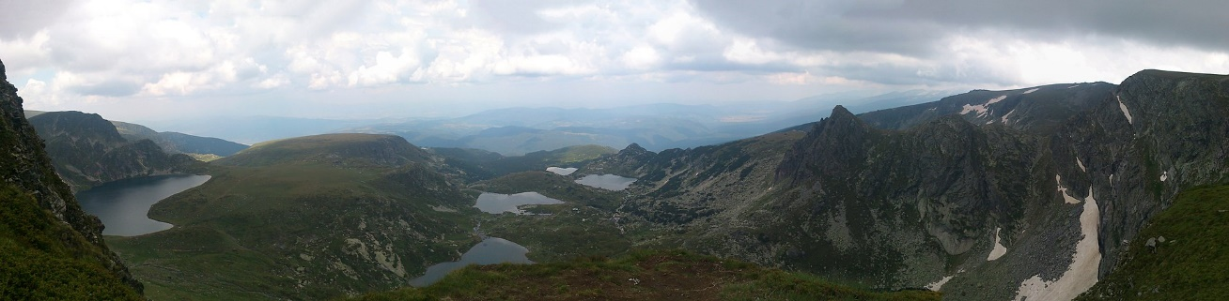

Документът трябва да има и **публичен лиценз** на **Creative Commons**. В папката **Resources** има качени **снимки** с всички **изучените** от нас **лицензи**. Лицензът, който трябва да изберете за статията, позволява **споделяне** и **промяна** на документа при условие, че се **посочва автора**, **запазва** се **същият лиценз** и **не** се **използва** за **комерсиални** **цели**. Вмъкнете снимката с лиценза в **най-долната дясна** част на **статията**.

Съхранете файла с име **lakes_{вашето име}_bg.docx**.



### Sieben Rila-Seen

Вашият приятел Фридрих идва от Германия и иска да посети Седемте рилски езера. Тъй като не е запознат с тях, иска да му **изпратите статия** с **информация** за езерата. Вашата задача е да **преведете статията** за Седемте рилски езера на **немски език** с помощта на **Google преводач** – [https://translate.google.com](https://translate.google.com/?sl=bg&tl=de&op=translate) – и след това да я **изпратите** на **електронната** му **поща**.

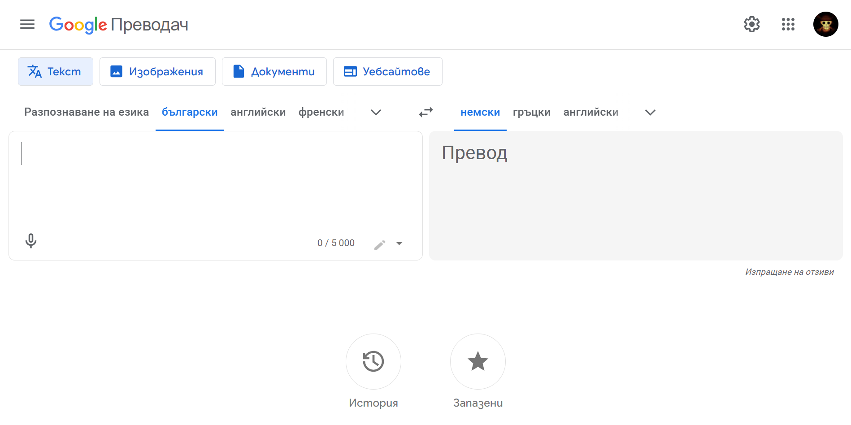

**Имейл адресът** на Фридрих е [friedrich_d@gmail.com](mailto:friedrich_d@gmail.com). В писмото трябва да го **поздравите** и да му **обясните** какво му **изпращате**. Тъй като Фридрих **не разбира български**, имейлът трябва да бъде **написан** на **немски**.

